格琳電子有限公司 |  |  |  |  |  | 文件發行管制
可程式恒溫恒濕試驗機操作﹑保養﹑校正工作說明書
文件編號 |  | WI044 | 版 本 |  | 第 01 版
發行日期 |  | 2025/11/18 | 頁 次 |  | 1/3
執行日期 |  | 2025/11/18 | 修訂日期 |  | 2025/11/18
1.緒言:本工作說明書規定可程式恒溫恒濕試驗機之操作、保養及校正規範，適用于各種金屬產品的高低溫測試。
2.內容:
2.1操作
2.2保養
2.3校正
3. 技術參數: 參考機器型號為: HKP-100的操作說明書
電源電壓：200V 50HZ
控溫範圍: RT+10-300℃
溫度範圍：-45℃〜150℃
濕度範圍：10%〜98%RH
控制精度: 溫度:±1.3℃
濕度:±1.5％RH
解析精度: 溫度:±0.01℃
濕度:±0.1％RH
測試環境溫度: 25±3℃
4. 參考標准: GB/T 2421-1999------《電工電子產品環境試驗》
GB/T 2423------《電工電子產品基本環境試驗規程》
5. 適用範團: 試驗樣品(五金產品)在溫度突變的條件下貯存和使用的適應性,即能否正常使用不致產生損傷!
6.操作:
6.1打開總電源開關,打開設備電源開關,如右圖:

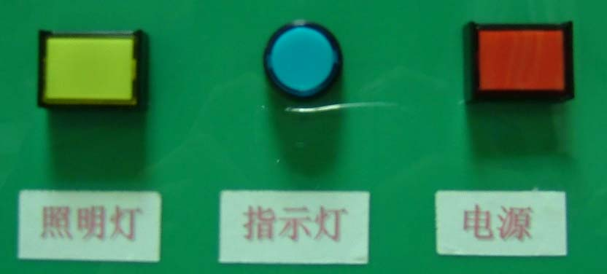
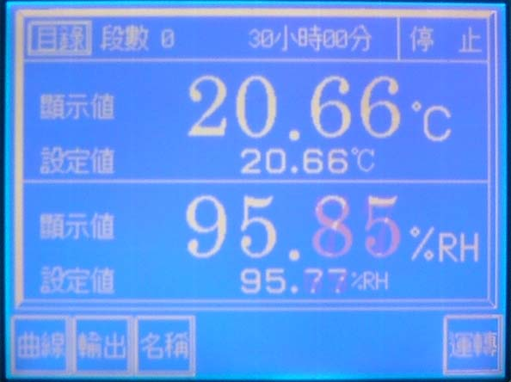
6.2打開設備電源後,觸摸屏上出現(運轉顯示)畫面如右圖

核  准 |  |  | 審  核 |  |  | 制  作 | 李二寶
格琳電子有限公司 |  |  |  |  |  | 文件發行管制
可程式恒溫恒濕試驗機操作﹑保養﹑校正工作說明書
文件編號 |  | WI044 | 版 本 |  | 第 01 版
發行日期 |  | 2025/11/18 | 頁 次 |  | 2/3
執行日期 |  | 2025/11/18 | 修訂日期 |  | 2025/11/18
6.3按畫面左上角的<目錄>鍵,將回到目錄畫面. 按<運轉設定>鍵選擇將執行定值控制或
程式控制.定值控制針對單項高溫或低溫測試;程式控制針對雙項高溫+低溫循環測試.
程式設定具體操作參照<可程式恒溫恒濕試驗機工作說明書>.
6.4按畫面左上角<目錄>鍵,將回到目錄畫面.設定欲執行的程序編號與試驗名檢索查詢,亦可由試驗名檢索中決定執行的程序組別.選擇確認後則機器開始運轉!
6.5高溫試驗方法:試驗Ba----溫度突變試驗、
試驗Bb----溫度漸變試驗
溫度突變試驗Ba:該試驗方法是先將試驗箱溫度升到規定的試驗溫度後,立即將試驗樣品放入箱內進行試驗.一般在已知溫度突變對試驗樣品無有害影響時採用.
溫度漸變試驗Bb:該試驗方法是將試驗樣品先放入溫度為室溫的試驗箱內,然後將箱溫度
逐漸升高到試驗規定的溫度.這種試驗可避免溫度突變對試驗樣品所產生的損傷作用.
在無客戶特殊要求的情況下,試驗溫度應優先從下列數值中選取(+30℃～+150℃),試驗溫度的容許偏差範圍均為±2℃;持續時間應從下列時間中選取(2～96h).
6.6低溫試驗方法:試驗Aa----溫度突變試驗、
試驗Ab----溫度漸變試驗
溫度突變試驗Aa:先將試驗箱溫度調節到規定試驗溫度,然後放入具有室溫的試驗樣品,這是一種簡便的節約時間的方法,本試驗方法適用於已知溫度突變對試驗樣品不產生損傷時的情況
溫度漸變試驗Ab:先將具有室溫的試驗樣品放入亦為室溫的試驗箱內,然後將試驗箱溫度逐漸冷卻到規定試驗溫度.這種試驗方法不會因溫度變化對試驗樣品產生損傷作用.
在無客戶特殊要求的情況下,試驗溫度應優先從下列數值中選取(+5℃～-40℃),
試驗溫度的容許偏差笵圍均為±3℃;持續時間應從下列時間中選取(2～96h).
核  准 |  |  | 審  核 |  |  | 制  作 | 李二寶
格琳電子有限公司 |  |  |  |  |  | 文件發行管制
可程式恒溫恒濕試驗機操作﹑保養﹑校正工作說明書
文件編號 |  | WI044 | 版 本 |  | 第 01 版
發行日期 |  | 2025/11/18 | 頁 次 |  | 3/3
執行日期 |  | 2025/11/18 | 修訂日期 |  | 2025/11/18
6.7高溫高濕試驗階段:在溫度為55±2℃﹑相對溫度為45℅～75℅的條件下,使試驗樣品達到溫度穩定,之後,在1h內將空間內的相對濕度升高到不小於95℅. 直至從升溫階段算起滿24h為止.
低溫高濕試驗階段:將工作空間的溫度維持在25±3℃, 相對溫度為45℅～75℅的條件下,使試驗樣品達到溫度穩定,之後, 在1h內將空間內的相對濕度升高到不小於95℅.直至從升溫階段算起滿24h為止.
6.8 判定標準: 試驗結束後,螺絲無鏽,螺絲鍍層不開裂﹑不起泡,則判定合格!
7.保養
7.1設備連續運轉二個月以上,為了避免水路系統阻塞,或水質遭受試驗物污染,請清洗水路系統.
7.2為避免試驗箱內部板金氧化及生鏽,請於機器運轉二個月以上擦拭.
試驗箱內部板金:將試驗箱風向隔板螺絲拆下,以去漬油或有機溶劑如:香蕉氷或松香水
擦拭.
注意:加熱器、蒸發器組不可擦拭.
7.3冷凍機之散熱器要定期保養,保持清潔,(暫定一周拆下清洗一次)
8.校正：
8.1檢驗周期:一年
8.2檢驗方式:C類設備,由可程式恒溫恒濕試驗機供應商負責校正
核  准 |  |  | 審  核 |  |  | 制  作 | 李二寶

